アザレアホール建物内部より内側円形自動ドアを撮影
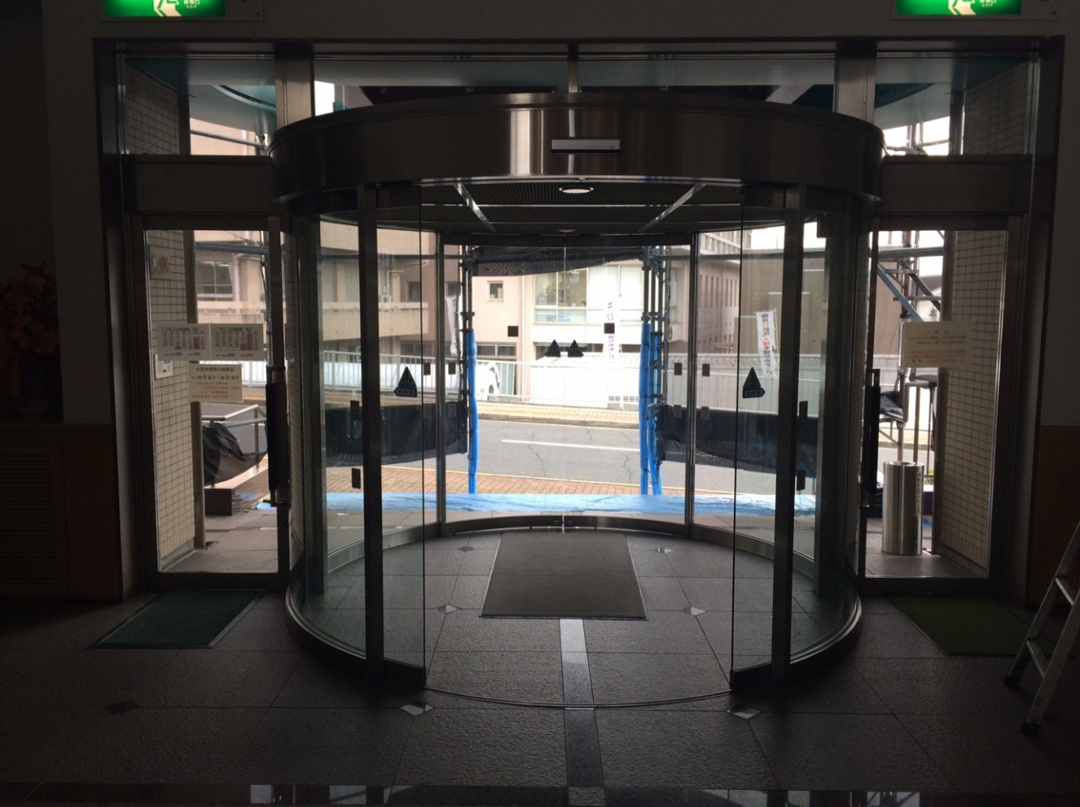
サークル内より内側円形自動ドアを撮影（サークル内天井の様子）
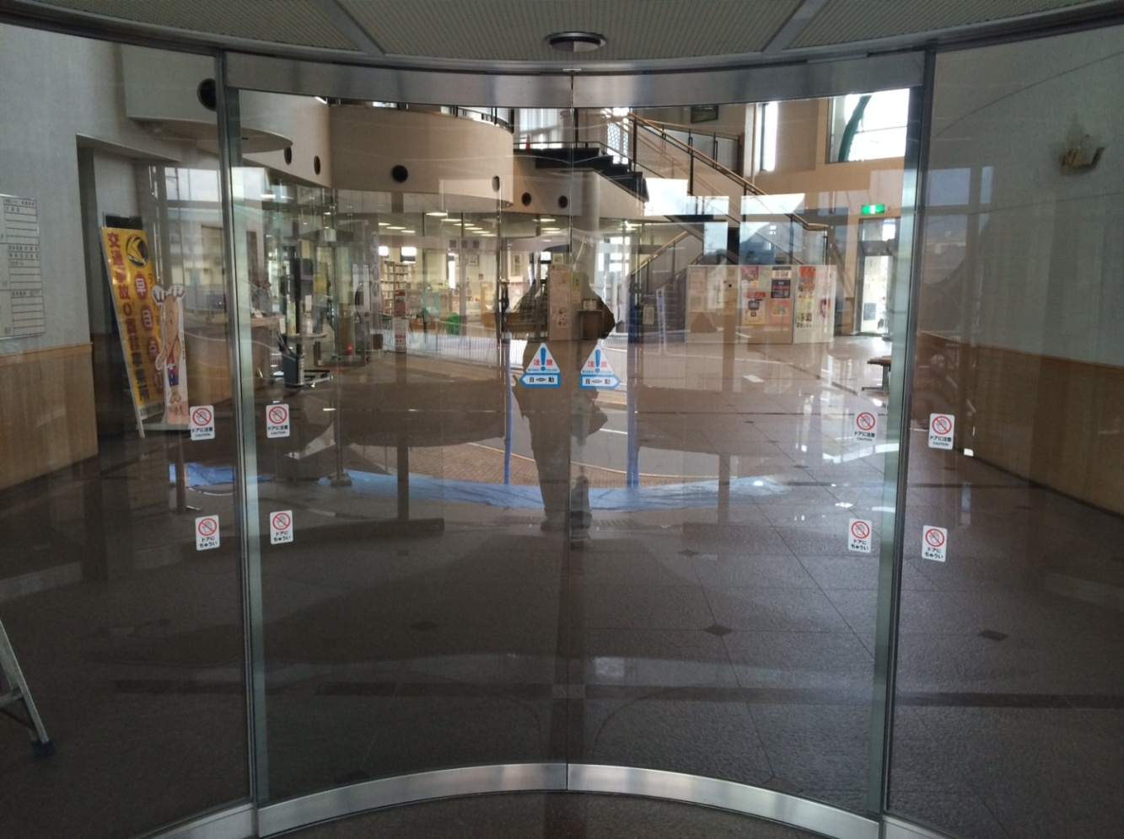
サークル内天井と自動ドア装置の収まり具合
